REVELION HONG KONG – MACAO – TAIWAN

Transport avion | 12 zile | de la 4.399 Euro

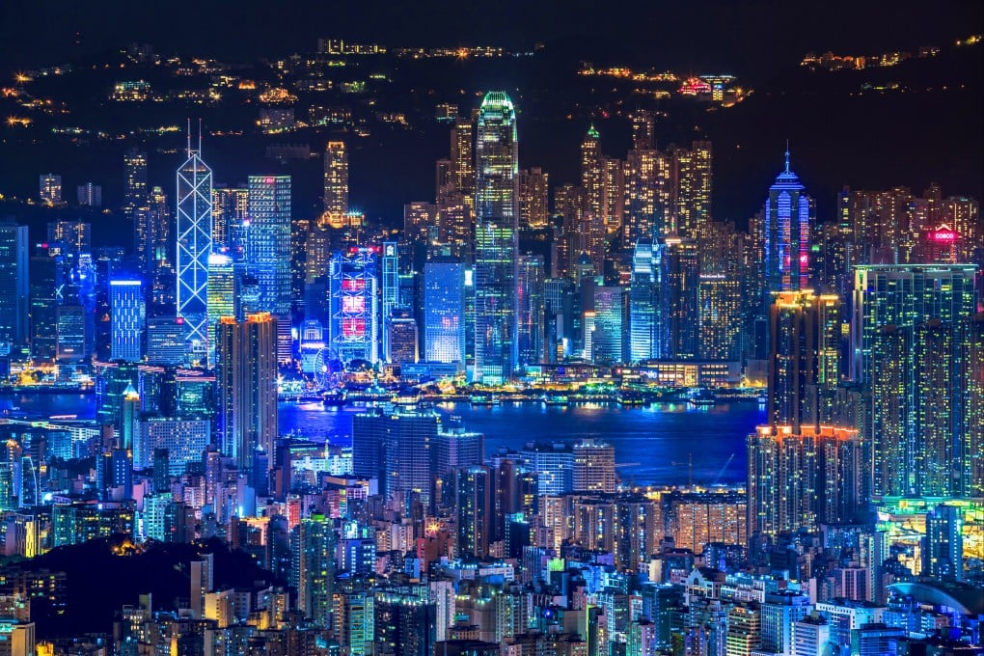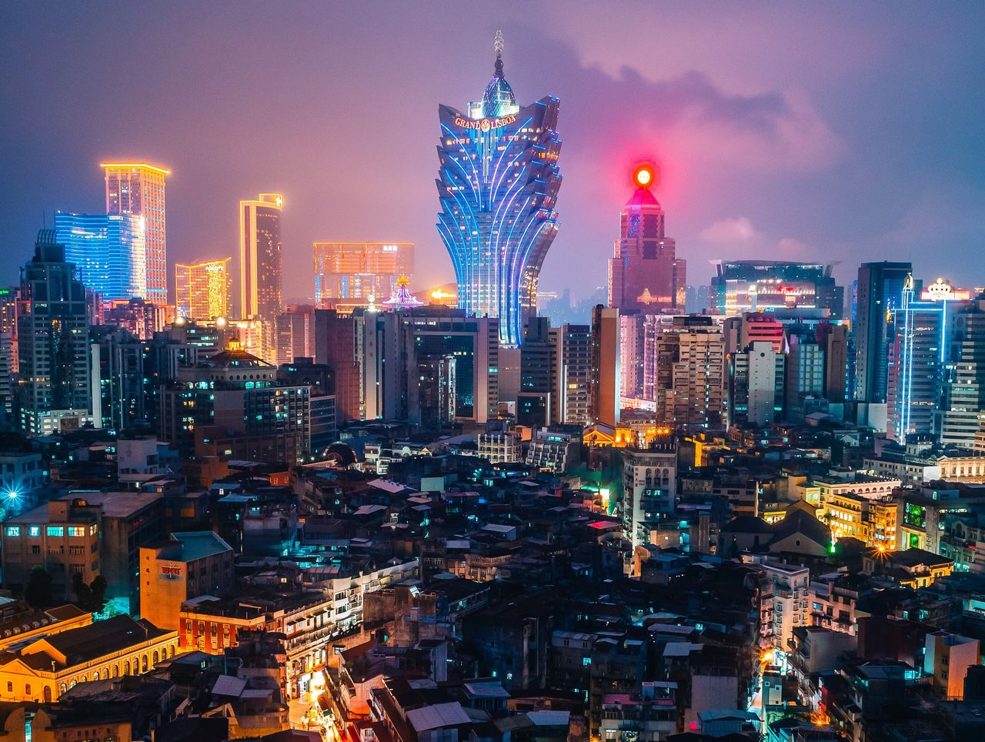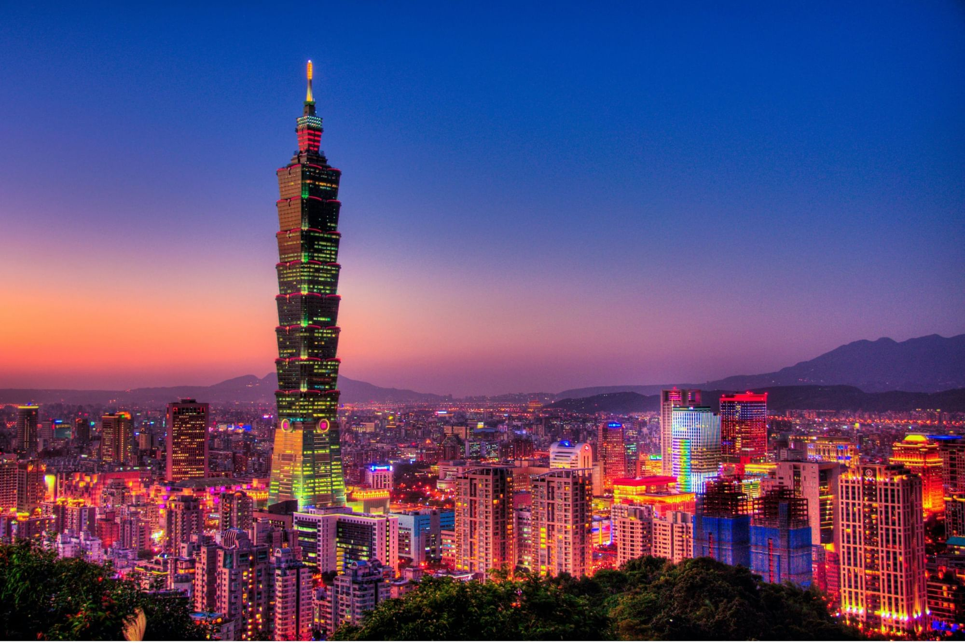

Haideti sa intampinam Anul Nou intr-un loc faimos in toata lumea pentru spectacolul de artificii de la miezul noptii - Hong Kong! Haideti sa exploram trei locuri fascinante, cu o istorie bogata, marcata de influentele occidentale: Hong Kong, Macao si Taiwan! Hong Kong este locul in care luminile stralucitoare, zgarie-norii si atmosfera exotica ne vor coplesi. Hong Kong s-a dezvoltat datorita portului sau si a comertului, iar azi este un centru financiar global. Vom regasi aici traditiile chinezesti, influentele culturii britanice din perioada coloniala, dar si obiceiurile locale si valorile Confucianismului. Incepand cu Yum Cha (ceai si dim sum), continuand cu o croaziera in sampane traditionale si terminand cu admirarea panoramei de pe Victoria Peak, Hong Kong ne va oferi o experienta de neuitat. Macao este o fosta colonie portugheza fondata in secolul al XVI-lea, care s-a transformat de-a lungul timpului, in capitala jocurilor de noroc din Asia, motiv pentru care a fost supranumita Las Vegas-ul Orientului. Atat Macao, cat si Hong Kong sunt regiuni administrative speciale ale Republicii Populare Chineze. Taiwan, insula aflata in vestul Oceanului Pacific, numita initial, Ilha Formosa (Insula Frumoasa), ne va cuceri cu peisajele minunate, cu orasele moderne, cu preparatele delicioase si cu detaliile din istoria sa zbuciumata.

☒ PROGRAMUL EXCURSIEI

27 decembrie | BUCURESTI - ISTANBUL
Intalnirea cu insotitorul de grup are loc la Aeroportul International Henri Coanda Otopeni, la ora 18:50 pentru imbarcare pe zborul companiei Turkish Airlines TK1046 cu destinatia Istanbul, care decoleaza la ora 21:50 si aterizeaza la ora 00:20.

28 decembrie | ISTANBUL - HONG KONG
Dupa o scurta escala, ne indreptam spre Hong Kong cu zborul TK70, care decoleaza la ora 02:05. Sosim in Hong Kong la ora 17:05, ne intalnirm cu reprezentantul local si are loc transferul la hotel. Hong Kong este alcatuit din trei mari zone: Kowloon, Insula Hong Kong si Noile Teritorii. Kowloon este cea mai dens populata parte a regiunii administrative speciale si adaposteste numeroase temple, piete tematice, parcuri si malluri. Portul Victoria desparte Kowloon de Insula Hong Kong, partea moderna a regiunii, in care isi au sediile marile companii si regasim principalele atractii turistice. Noile Teritorii ocupa cea mai mare suprafata din Hong Kong si sunt caracterizate de peisaje naturale minunate. Cazare la Hotel Harbour Plaza North Point 4* sau similar.

29 decembrie | HONG KONG – MACAO
Mic dejun. Dimineata, eliberam camerele si avem parte de un transfer cu autocarul in port, pentru a ne imbarca pe feribotul care ne duce in Macao. Macao s-a aflat sub administratia portughezilor de la mijlocul secolului al XVI-lea pana in anul 1999. Avand un port cu o importanta strategica in comertul international, Macao a prosperat. Cu strazile si cladirile construite atat in stil iberic, cat si in stil chinezesc, centrul istoric din Macao evidentiaza armonia dintre influentele estice si vestice, fiind inscris in lista Patrimoniului Mondial UNESCO inca din anul 2005. Plecam intr-un tur cu ghidul local, in care admiram Templul A-Ma, Biserica Penha, Turnul Macao, Fortareata Do Monte, Ruinele Catedralei Sf. Paul, Templul Na Tcha si celebrul complex arhitectural Lisboa care cuprinde un cazinou, restaurante si opulentul Hotel Grand Lisboa, care a devenit simbolul regiunii. Hotelul cu forma unei flori de lotus este si una dintre cele mai inalte cladiri din Macao. Luam pranzul la un restaurant local si apoi, ajungem la hotel pentru check-in. Seara, avem timp liber la dispozitie in care va recomandam sa vizitati The Venetian Macao, unul dintre cele mai mari resorturi din Asia. Va puteti incerca norocul la unul dintre cele mai mari cazinouri din lume, puteti face shopping in magazinele din galeriile Grand Canal Shoppes sau va puteti plimba cu gondola pe canale. Cazare la Hotel Rio Macau 4* sau similar in Macao.

30 decembrie | MACAO - HONG KONG
Mic dejun. Dupa eliberarea camerelor, ajungem cu autocarul in port, pentru a ne imbarca pe feribotul catre Hong Kong. Pornim intr-un tur al Insulei Hong Kong cu ghidul local. Dupa o scurta calatorie cu tramvaiul pana la o altitudine de 396 m, Varful Victoria ne va oferi o panorama spectaculoasa asupra insulei si a imprejurimilor. Ajungem apoi, intr-o zona rezidentiala exclusivista aflata in sudul insulei - Golful Repulse. Ne continuam turul in faimosul port Aberdeen care a gazduit in trecut un adevarat oras plutitor alcatuit din ambarcatiuni pentru pescuit in care locuiau zeci de mii de oameni. Facem un scurt tur panoramic al portului cu barca traditionala – sampan. Ajungem si in centrul financiar al regiunii administrative de unde pornim intr-o croaziera cu feribotul in portul Victoria. Apoi, ne este servit un pranz traditional Dim Sum. Hong Kong este recunoscut pentru gastronomia sa fusion ce reflecta bogatia influentelor culturale, iar dim sum - galustele cu diferite forme, gatite la aburi sau prajite si umplute cu legume, cu carne sau cu fructe de mare, nu lipsesc din meniurile restaurantelor. Are loc transferul la hotel pentru check-in. Seara, avem timp liber la dispozitie. Cazare la Hotel Harbour Plaza North Point 4* sau similar.

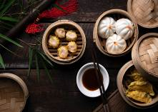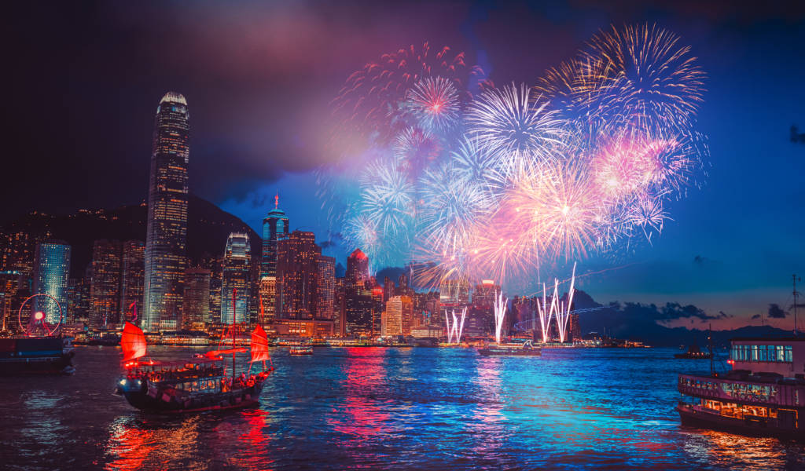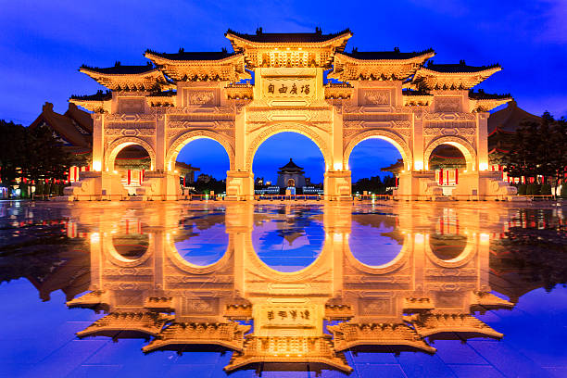

31 decembrie | HONG KONG – LA MULTI ANI, 2026!
Mic dejun. Plecam intr-un tur cu ghidul local si ajungem in cartierul Central District, unde admiram cladirile-simbol ale insulei, cateva gazduind sediile unor banci precum HSBC, Standard Chartered sau Banca Chinei. Toate au fost proiectate respectand principiile Feng Shui pentru asigurarea norocului si a prosperitatii. Ajungem si in vestul insulei, unde gasim magazine traditionale cu plante medicinale, ceainarii si magazine de antichitati. Admiram Templul Man Mo, unde sunt venerati Zeul Literaturii si Zeul Artelor Martiale, apoi ne intoarcem in Central District cu traditionalul tramvai double decker, aflat in uz inca din 1904, care ne poarta pe cele mai cunoscute strazi din Hong Kong. Ne intoarcem la hotel si avem timp liber la dispozitie, in care va sugeram sa vizitati pe cont propriu o zona populara din Hong Kong: Tsim Sha Tsui. Aceasta ofera o experienta unica prin varietatea de produse si brand-uri, numeroasele malluri stralucitoare si strazile flancate cu magazine, restaurante si cafenele. In aceeasi zona, se afla si statuia celebrului actor si instructor de arte martiale Bruce Lee, care a crescut in Hong Kong. Seara, va propunem participarea la o cina festiva de Revelion (programul si tariful vor fi publicate ulterior). Apoi, numaram secundele pana la Anul Nou - LA MULTI ANI, 2026! Cazare la Hotel Harbour Plaza North Point 4* sau similar.

1 ianuarie | HONG KONG –TAIPEI
Mic dejun. Eliberam camerele si apoi, are loc transferul la aeroport pentru imbarcare pe zborul companiei locale catre Taiwan. Sosim la Taipei, ne intalnim cu reprezentantul local si ajungem la hotel pentru check-in. Taiwan a fost colonie olandeza si colonie japoneza, iar azi, oficial, face parte din Republica Populara Chineza. Taiwan are un rol important in industria tehnologiei la nivel global si se remarca prin inovatiile constante. Taipei, capitala Taiwanului, este cunoscuta pentru numeroasele temple si piete de noapte, pentru mancarea stradala si pentru emblematicul zgarie-nori Taipei 101, care a detinut titlul de cea mai inalta cladire din lume intre anii 2004 si 2009. Cazare la Hotel Cozzi Minsheng 4* sau similar in Taipei.

2 ianuarie | TAIPEI
Mic dejun. Insotiti de ghidul local, pornim intr-un tur al orasului in care admiram cateva dintre atractiile principale, precum Sala Memoriala Chiang Kai-shek ridicata in cinstea celui care a condus Taiwanul si a declansat perioada ramasa in istorie sub numele de Teroarea Alba. In fata memorialului, se afla Piata Libertatii, unde avem ocazia sa urmarim ceremonia schimbarii garzii si sa aflam mai multe despre istoria zbuciumata. Piata este flancata de o poarta masiva, de Teatrul National si de Sala Nationala de Concerte. Ne plimbam apoi, pe cea mai veche strada din Taipei, Strada Veche Dihua cu numeroase magazine traditionale unde sunt vandute diferite tipuri de plante medicinale, ceaiuri, dulciuri si textile. Luam pranzul la un restaurant local si ne continuam drumul catre
Muzeul Palatului National care adaposteste o colectie impresionanta, cu sute de mii de exponate ce dateaza din timpul mai multor dinastii. Colectiile cuprind picturi, carti rare, piese ceramice, piese din jad, din bronz si tapiserii, care au fost aduse din China de nationalistii care s-au retras in Taiwan, in 1949. Ne intoarcem la hotel. Cazare la Hotel Cozzi Minsheng 4* sau similar in Taipei.

3 ianuarie | TAIPEI – LACUL SUN MOON
Mic dejun. Astazi ne indreptam spre unul dintre cele mai frumoase locuri din Taiwan - Lacul Sun Moon, care a servit drept sursa de inspiratie pentru multi poeti de-a lungul timpului. Drumul catre lacul alpin ne permite sa admiram peisajele minunate. Ne oprim la Fabrica de Ceai Assam pentru a descoperi arta producerii ceaiului negru pentru care aceasta regiune este faimoasa. Ceaiul Assam, originar din India, a fost introdus in Taiwan in perioada coloniala japoneza, iar zona Yuchi a devenit cunoscuta pentru calitatea ceaiului produs si a inceput sa exporte mii de tone. Luam pranzul la un restaurant local, apoi vizitam Templul Wenwu care ofera o panorama superba asupra lacului Sun Moon si care adaposteste statuia din bronz a lui Confucius. Ne plimbam apoi, prin zona Ita Thao, unde gasim suveniruri si snacksuri traditionale. In final, ne lasam absorbiti de frumusetea peisajului in timpul unui tur al lacului Sun Moon, cu barca. Cel mai mare lac natural din Taiwan a fost numit astfel datorita formei sale neobisnuite. Mica insula Lalu separa cele doua parti ale lacului, una asemanatoare unui soare rotund si cealalta asemanatoare unei semiluni. Indiferent de anotimp, Lacul Sun Moon isi pastreaza frumusetea. Reflexiile muntilor in apa limpede creeaza scene demne de picturile peisagistice chinezesti. Imprejurimile au fost populate de tribul indigen Thao, dupa ce lacul a fost descoperit intamplator, de vanatorii care urmareau un cerb alb. Seara, ajungem la hotel, unde este servita cina. Cazare la Hotel Sun Moon Lake 4* sau similar in Yuchi.
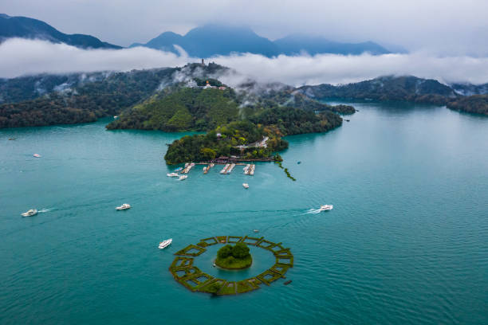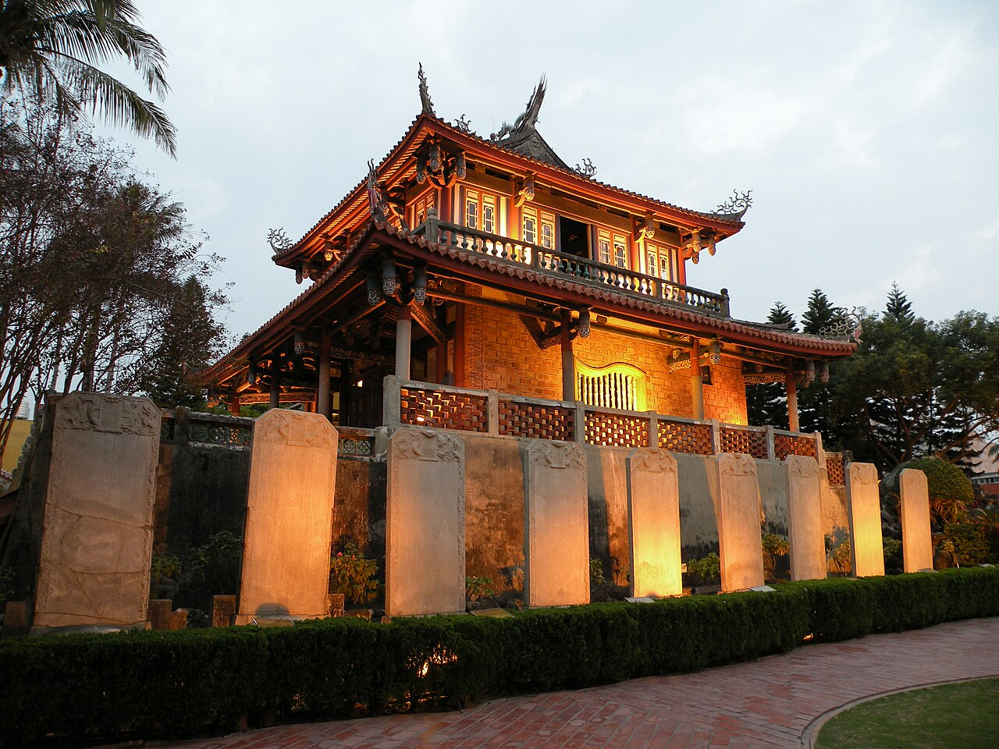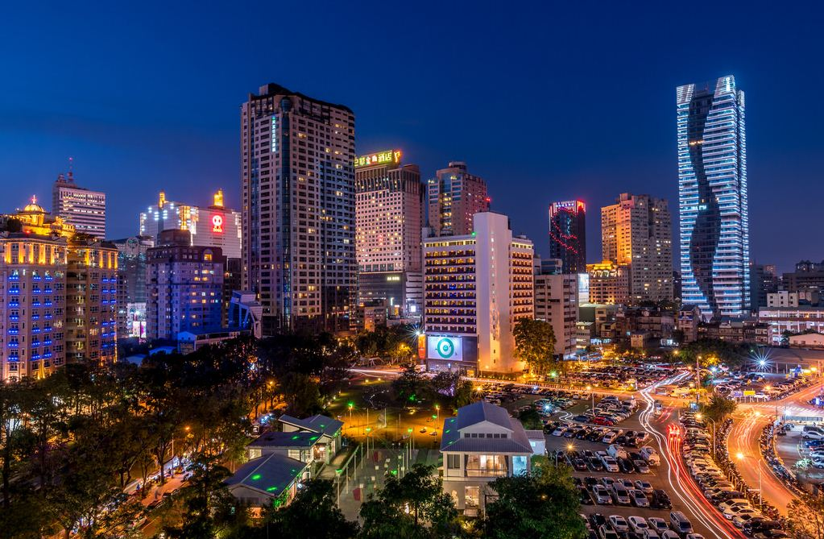

4 ianuarie| LACUL SUN MOON – TAINAN
Mic dejun. Plecam catre cel mai vechi oras din Taiwan – Tainan. Acesta a fost fondat in prima jumatate a secolului al XVII-lea si este considerat capitala culturala a Taiwanului. Admiram Altarul Koxinga, ridicat in cinstea generalului care i-a alungat pe olandezi, apoi luam pranzul la un restaurant local. Urmatoarea atractie este Turnul Chihkan, construit in timpul coloniei olandeze, in jurul caruia a fost dezvoltat orasul. Ne plimbam de-a lungul strazii Shennong, cunoscuta pentru magazinele cu piese handmade, pentru cafenele, pentru arta stradala si pentru lampioanele colorate. In timpul dinastiei Qing, Shennong era strada de acces in zona porturilor de pe rauri si toti negustorii patrundeau in oras pe aici. Ne incheiem turul cu o cina in cadrul careia descoperim aromele locale. Cazare la Hotel Fushin Tainan 4* sau similar in Tainan.

5 ianuarie | TAINAN – TAICHUNG
Mic dejun. Plecam catre Taichung, unul dintre cele mai mari orase ale Taiwanului, un oras modern care isi pastreaza insa traditiile. Admiram Conacul familiei Wufeng Lin, una dintre cele cinci mari familii care detineau controlul regiunilor din Taiwan. In secolul al XIX-lea, familia ajunsese sa aiba numeroase terenuri din centrul insulei si sa organizeze o adevarata militie pentru a sprijini guvernul in revoltele civile. Drept recompensa, a primit dreptul de a vinde camfor. Conacul este unul magnific, cu o scena pentru momente artistice private si cu o gradina minunata, care a fost donata liceului din vecinatate. Luam pranzul la un restaurant local si apoi, vizitam Shenji New Village – un fost complex de camine transformat intr-un imens centru creativ, in care tinerii antreprenori pot pune bazele noilor afaceri si isi pot expune produsele. Este unul dintre cele mai fotografiate locuri, cu o multime de piese unice si colorate. Mai tarziu, admiram apusul in Gaomei Wetland, o zona mlastinoasa aflata la sud de gura de varsare a raului Dajia in Stramtoarea Taiwan. Peisajul este unic, cu o pasarela de 800 m si cu turbine eoliene. Gaomei Wetland este cunoscut in special, pentru biodiversitatea sa. Seara, luam cina la un restaurant local si apoi, ajungem la hotel. Cazare la Hotel La Vida 4* sau similar in Taichung.

6 ianuarie | TAICHUNG – TAIPEI
Mic dejun. Azi, in drumul catre Taipei, ne oprim la Cabana Zhuo ye, un resort autentic, sustenabil si creativ, in care plantele si legumele sunt cultivate cu grija de catre proprietari, iar accesoriile vandute sunt vopsite natural. Peisajul montan, arhitectura traditionala, piesele artizanale si preparatele cu produse bio, au transformat zona intr-una dintre cele mai populare destinatii de agrement. Ne bucuram de un pranz delicios si avem ocazia de a participa la un workshop in care vopsim materiale cu indigo, un colorant natural obtinut din frunzele unor plante. Apoi, ne continuam drumul catre Taipei. Odata ajunsi, luam cina si avem timp liber la dispozitie pentru a vizita pe cont propriu, o piata de noapte sau celebrul cartier Ximending, cu o multime de panouri video publicitare, cu magazine si restaurante deschise pana tarziu. Cazare la Hotel Cozzi Minsheng 4* sau similar in Taipei.

7 ianuarie | TAIPEI – ISTANBUL - BUCURESTI
Mic dejun la pachet. Eliberam camerele si ajungem la aeroport, pentru imbarcare pe zborul companiei Turkish Airlines cu destinatia Istanbul, care decoleaza la ora 10:20 si aterizeaza la ora 18:05. Dupa o scurta escala, ne imbarcam pe zborul TK1045 cu destinatia Bucuresti, care decoleaza la ora 20:10 si soseste pe Aeroportul International Henri Coanda Otopeni, la ora 20:30.

Data de plecare: 27 decembrie

Tarife calculate pentru un grup de minim 20 de platitori
- 4.399 Euro adult loc in camera dubla
- 4.399 Euro al treilea adult in camera dubla cu pat suplimentar
- 5.439 Euro adult loc in camera single

Servicii incluse:
- Bilete de avion Bucuresti – Hong Kong si Taipei - Bucuresti, via Istanbul, compania Turkish Airlines
- Bilet de avion Hong Kong - Taipei
- Bagaj de mana si bagaj de cala
- Taxele de aeroport si combustibil (pot suferi modificari pana la emiterea biletelor de avion)
- Transferuri aeroport – hotel si hotel – aeroport
- 10 nopti de cazare la hoteluri de 4* dupa cum urmeaza:
- 3 nopti cazare cu mic dejun la Hotel Harbour Plaza North Point 4* sau similar in Hong Kong
- 1 noapte cazare cu mic dejun la Hotel Rio Macau 4* sau similar in Macao
- 3 nopti cazare cu mic dejun la Hotel Cozzi Minsheng 4* sau similar in Taipei
- 1 noapte cazare cu mic dejun la Hotel Sun Moon Lake 4* sau similar in Yuchi
- 1 noapte cazare cu mic dejun la Hotel Fushin Tainan 4* sau similar in Tainan
- 1 noapte cazare cu mic dejun la Hotel La Vida 4* sau similar in Taichung
- Mese conform programului: 10 mic-dejunuri, 7 pranzuri si 4 cine
- Tur in Hong Kong, urcare la Varful Victoria cu tramvaiul si plimbare cu barca traditionala sampan
- Transferuri hotel – port si port - hotel
- Bilete de feribot Hong Kong – Macao – Hong Kong
- Tururi de orase: Macao, Taipei, Tainan si Taichung
- Tur cu barca pe Lacul Sun Moon
- Atelier de vopsit accesoriile cu indigo la Cabana Zhuo ye
- Ghizi locali pe durata circuitului
- Insotitor de grup

Servicii neincluse:
- Cina festiva de Revelion (programul si tariful vor fi publicate ulterior)
- Bauturile la pranzurile si cinele incluse in program
- Intrarile la obiectivele turistice din program
- Taxa de oras - se achita exclusiv la receptia hotelului
- Asigurarea medicala de calatorie si asigurarea storno (recomandata, se emite in aceeasi zi cu contractul)
- Bacsis pentru soferi, ghizi, personal hotelier, personal restaurante etc: recomandat 5 USD/persoana/zi

Document de calatorie:
- Pasaportul electronic sau pasaportul simplu valabil cel putin 6 luni de la data terminarii calatoriei, care sa aiba 2 pagini libere
- Nu se accepta pasaportul temporar

Transferuri la aeroportul Otopeni/Piata Victoriei din urmatoarele orase:
- Constanta (50 Euro/pers.), Medgidia (45 Euro/pers.), Cernavoda (45 Euro/pers.), Fetesti (45 Euro/ pers.), Slobozia (50 Euro/pers.)
- Iasi (50 euro/pers.), Targu Frumos (50 euro/pers.), Roman (45 euro/pers.), Bacau (40 euro/pers.), Onesti (45 euro/pers.), Adjud (35 euro/pers.), Focsani (30 euro/pers.), Buzau (25 euro/pers.), Urziceni (23 euro/pers.)
- Brasov (40 Euro/pers.), Predeal (35 Euro/pers.), Sinaia (35 Euro/pers.), Campina (30 Euro/pers.), Ploiesti (25 Euro/pers.)
- Craiova (50 euro/pers.), Pitesti (32 euro/pers.)

INFORMATII UTILE REFERITOARE LA TRANSFERUL DIN PROVINCIE
- Transferul se rezerva odata cu pachetul turistic DOAR la cererea expresa a turistului! Ulterior acesta nu mai poate fi confirmat decat in limita locurilor disponibile si cu minim 21 de zile inainte de plecare.
- Tarifele mentionate mai dus sunt pe persoana, valabile pentru ambele sensuri (dus-intors).

- TRANSFERUL DIN PROVINCIE la punctele de imbarcare sau la aeroport este oferit de INTERRA cu ajutorul partenerilor sau cu masini proprii. Daca pasagerul renunta la transferul de DUS, transferul de retur se anuleaza automat. Acesta va putea fi asigurat doar la cerere si doar daca vor mai fi locuri disponibile la acel moment in mijlocul de transport.
- Prezentarea la transfer se face cu minim 15 minute inainte de ora de plecare comunicata.
- Pasagerii care beneficiaza de TRANSFER au obligatia de a comunica agentiei revanzatoare sau Tour Operator-ului un numar de telefon mobil la care sa poata fi contactati de soferi in cazul unor modificari neprevazute care pot aparea in ziua transferului. Tour Operatorul nu-si asuma raspunderea pentru eventuale neprezentari la transfer ale pasagerilor, care au drept consecinta pierderea avionului. In acest caz, costurile suplimentare generate de un nou bilet de avion sau modificarea celui existent vor fi suportate de pasager.
- Transferurile sunt asigurate de Tour Operator cu mijloace auto ale companiilor de transport partenere pe rute regulate de transport pasageri SAU cu mijloace auto din flota proprie (autoturisme pentru 1-4 pasageri, microbuze de 6, 8 respectiv 15 locuri, midiautocar de 26 de locuri). Pasagerii vor fi anuntati cu 2-3 zile inainte de plecare care sunt detaliile finale legate de transfer (loc de preluare, ora, mijloc de transport).
- La returul din excursie turistii care beneficiaza de transfer vor primi cu 1-2 zile inainte de retur, pe numarul de telefon transmis la rezervare, voucher-ul de transfer (in cazul in care acesta se realizeaza cu ajutorul companiilor de transport partenere; in caz contrar, pasagerii vor fi asteptati la aeroport de catre soferii nostri, cu placuta cu Interra).
- Daca Tour Operatorul are de asigurat in aceeasi zi transferuri pe aceeasi ruta si din aceleasi orase pentru 2 sau mai multe excursii cu plecare sau sosire in aceeasi zi, se va organiza un singur transfer cumulat pentru toti pasagerii din excursiile respective. In acest caz, pot aparea timpi de asteptare de 1 pana la 3 ore. In acest caz, pasagerii vor fi anuntati si trebuie sa confirme daca doresc sa beneficieze de transferul cumulat sau nu.
- Tour Operatorul nu isi asuma raspunderea in situatia putin probabila a aparitiei unor evenimente neprevazute (blocarea traficului rutier, inzapezirea drumurilor, inundatii, accidente rutiere, etc) care pot duce la intarzierea transferului si pierderea zborului.
- Turistii au obligatia de a mentine curatenia in mijlocul de transport pe tot parcursul transferului. In mijlocul de transport nu este permis fumatul, consumul de bauturi alcoolice si produse alimentare.
- Transferurile din provincie se asigura in conformitate cu reglementarile legale in vigoare cu privire la transportul de persoane si cu respectarea timpilor de condus ai soferilor. Din acest considerent, soferii vor face pauzele de odihna impuse de lege in vederea asigurarii unui transport in conditii de siguranta.

DOCUMENTE DE CALATORIE
- Va rugam sa va asigurati ca documentele de calatorie, cartea de identitate sau pasaportul, nu prezinta urme de deterioare a elementelor de siguranta.
- Cetatenii romani pot calatori in statele membre ale Uniunii Europene, Spatiului Schengen si Spatiului Economic European cu cartea de identitate sau pasaportul in curs de valabilitate. Pentru a verifica lista statelor care permit intrarea pe baza cartii de identitate, lista statelor membre U.E., Schengen si Spatiul Economic Eurpoean, va rugam sa consultati site-ul Politiei de Frontiera www.politiadefrontiera.ro sau al Ministerului de Externe www.mae.ro/travel-conditions.
- Accesul cu cartea de identitate mai este permis in urmatoarele state: Macedonia (90 zile), Muntenegru(30 zile), Serbia (90
zile), Norvegia (daca cartea de identitate romaneasca valabila este emisa dupa anul 2009, in care este specificata cetatenia romana. Cartile de identitate romanesti emise inainte de anul 2009 nu sunt recunoscute ca documente de calatorie in Norvegia)
- Pentru toate celelalte state din afara Uniunii Europene si pentru acele state pentru care cetatenii romani nu au nevoie de viza de intrare, accesul se face pe baza pasaportului valabil cel putin 6 luni de la data terminarii calatoriei. Pentru a consulta lista statelor pentru care nu este necesara viza de intrare accesati site-ul Politiei de Frontiera www.politiadefrontiera.ro sau al Ministerului de Externe www.mae.ro/travel-conditions.
- Pentru tarile in care cetatenii romani au nevoie de viza de intrare, este necesar pasaportul valabil cel putin 6 luni de la data terminarii calatoriei. Anumite state nu permit accesul ca pasaport temporar sau nu aplica vize pe pasaport temporare, de aceea va rugam sa consultati serviciul consular al tarii in care intentionati sa faceti deplasarea sau solicitati acest lucru agentului dvs. de turism.
- In cazul persoanelor casatorite recent, nu se accepta Cartea de Identitate anulata (perforata) de autoritati in vederea emiterii unei noi carti de identitate.
- Copiii care nu au carte de identitate, vor trebui inscrisi pe pasaportul unuia dintre parinti. In acest caz, parintii care au copiii trecuti in pasaportul lor, vor calatori obligatoriu cu Pasaportul.
- Agentia organizatoare (Tour Operatorul) nu are nici o raspundere in situatia in care autoritatile de frontiera nu permit accesul turistului pe teritoriul statului respectiv. De asemenea, nu are nici o responsabilitate daca turistului nu i se permite parasirea teritoriului unei tari de catre autoritatile de frontiera din statul respectiv. In aceste cazuri, turistului nu i se mai restituie contravalorea excursiei.
FOARTE IMPORTANT !!!! DOCUMENTE NECESARE PENTRU MINORI
• Pentru minorii care calatoresc insotiti de un singur parinte, este necesar acordul celuilalt parinte exprimat printr-o declaratie autentificata la notariat. Daca celalalt parinte a decedat, este necesara o copie dupa actul de deces. Pentru minorii care au un singur parinte declarat in certificatul de nastere, este necesara o copie a acestui certificat.
• Pentru minorii care calatoresc insotiti de un singur parinte si acesta este divortat, este necesara hotararea judecatoreasca definitiva prin care i-a(u) fost incredintat(ti) minorul(ii) si copie dupa actul de divort. Daca hotararea judecatoreasca nu este definitiva, este necesar acordul celuilalt parinte exprimat printr-o declaratie autentificata la notariat.
• Pentru minorii care calatoresc fara parinti si au fost incredintati unei terte persoane, este necesar acordul ambilor parinti exprimat printr-o declaratie autentificata la notariat precum si cazier juridic pentru persoana care ii insoteste.
ATENTIE! Daca nu va incadrati in niciuna dintre prevederile de mai sus, va rugam sa consultati site-ul politiei de frontiera: www.politiadefrontiera.ro si sa va asigurati ca intruniti conditiile prevazute de articolul 2 alin. 2 din Legea nr. 248/2005 cu modificarile ulterioare, apeland politia de frontiera la nr. de telefon 021.9590.
CAZARE SI PROGRAMUL EXCURSIEI
- Clasificarea hotelurilor din program este in conformitate cu standardele existente in tara respectiva si poate sa nu coincida cu normele de clasificare din Romania.
- Hotelurile nominalizate in program pot suferi modificari pana la data plecarii, in functie de conditiile specifice care pot aparea intre momentul publicarii programului si data plecarii. Daca aceste schimbari sunt impuse de furnizorul local, intotdeauna se vor oferi hoteluri similare ca locatie/confort.
- Majoritatea hotelurilor nu detin camere triple. In unele hoteluri se pot confirma la cerere camere duble cu pat suplimentar, in functie de disponibilitate. Patul suplimentar poate fi un pat pliant, un fotoliu pat, o canapea extensibila, etc.
- Distributia camerelor la hoteluri se face de catre receptiile acestora; problemele legate de amplasarea sau aspectul camerei se rezolva de catre turist direct la receptie, asistat de reprezentantul agentiei. Pentru anumite facilitati din hotel sau din camera, hotelierul poate solicita taxe suplimentare (minibar/frigider, seif, etc.); in momentul sosirii la hotel solicitati receptionerului sa va informeze cu exactitate asupra lor.
- Situatia de partaj in camera dubla este atunci cand o persoana doreste sa participe la o excursie singura, dar nu in camera single, ci cu alta persoana, necunoscuta, de acelasi sex, intr-o camera dubla pentru doua persoane. In aceasta situatie persoana in cauza solicita Tour Operatorului o rezervare partaj in camera dubla, sub rezerva ca Tour Operatorul va gasi, in timp util, a doua persoana dispusa sa participe la excursie partaj in camera dubla. Daca nu se va gasi a doua persoana, prima persoana se poate retrage, sau va achita suplimentul de camera single pentru a putea participa la excursie. Tour Operatorul nu este raspunzator de achitarea suplimentului de camera single.
- Insotitorul de grup poate efectua modificari programului (schimbari de ore, modificarea ordinii desfasurarii acestuia), fara a afecta insa structura serviciilor efectuandu-l astfel in totalitate.

INFORMATII UTILE REFERITOARE LA ZBORUL CU AVIONUL:
- Compania/companiile aeriene care opereaza zborurile din pachetul de servicii pot aduce diferite modificari zborurilor contractate, in functie de conditiile obiective din perioada de operare, pana la momentul plecarii pentru zborul/zborurile de dus sau dupa momentul plecarii pentru zborul/zborurile de intors. Agentia organizatoare va informa pasagerii directi, respectiv agentiile revanzatoare asupra eventualelor modificari survenite independent de vointa sa si nu va fi raspunzatoare de eventualele inconveniente aparute.
- Alocarea locurilor in avion se face de catre ghiseul de check-in din aeroport in functie de ordinea sosirii pasagerilor. Pentru destinatiile europene, de regula, limita de bagaje de cala este de 20 kilograme si 06 kilograme pentru bagajul de mana, dimensiuni: 55cm x 40cm x 20cm. Depasirile de limita de KG se achita separat pe aeroport. Mai multe informatii gasiti pe site-ul companiei aeriene sau in agentia de turism.
- Femeile care sunt insarcinate in peste 6 luni, au nevoie de un certificat medical cu acordul medicului de a calatori cu avionul. Compania de zbor si echipajul de bord isi rezerva insa dreptul de a decide daca permit sau nu imbarcarea persoanelor cu sarcina avansata (ultimele 2-3 luni).
- Pasagerii care sufera de boli contagioase nu pot calatori cu avionul. Personalul aeroportuar si de bord isi rezerva dreptul de a nu permite imbarcarea, respectiv de a dispune debarcarea persoanelor in cauza.
- Dupa aterizarea pe aeroportul de destinatie, pasagerii se vor prezenta mai intai la ghiseul Control pasapoarte, dupa care isi vor recupera bagajele din locul special amenajat. Daca atunci cand ajungeti la destinatie observati ca aveti probleme in gasirea bagajului depus la biroul de check-in la imbarcare, va rugam nu parasiti aeroportul, ci depuneti o sesizare la biroul de reclamatii existent la terminal.
PROMOTII EARLY BOOKING SI OFERTE SPECIALE:
- In cazul unor promotii early booking sau oferte speciale cu o perioada fixa de valabilitate, INTERRA aloca un numar limitat de locuri la reducere. Daca acestea se epuizeaza inainte de data limita a promotiei, INTERRA poate decide sa opreasca campania de promotii inainte de data limita setata initial, fara un anunt in prealabil.
- Rezervarile facute cu promotii de tip early booking nu pot fi anulate fara penalizari. In caz de anulare a unor rezervari din categoria promotiilor early booking, penalizarile sunt de 100%.
TURIST: Am luat la cunostinta si sunt de acord cu programul turistic si cu cele mentionate mai sus:___________________

